**送检业务办理指南**

**感谢您选择江苏特防，请按照以下步骤操作，轻松拿到检测报告。**

**第一步：确定您的产品类型类型并按照以下表格准备样品数量**

**1、防护口罩按照下表确定检测项目、准备样品数量及检测费用**

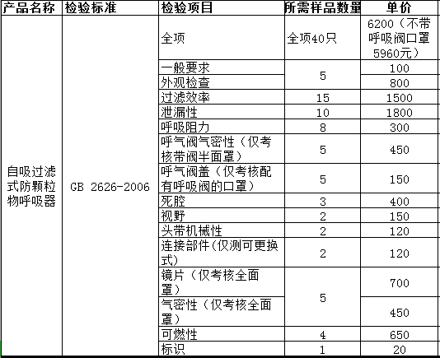

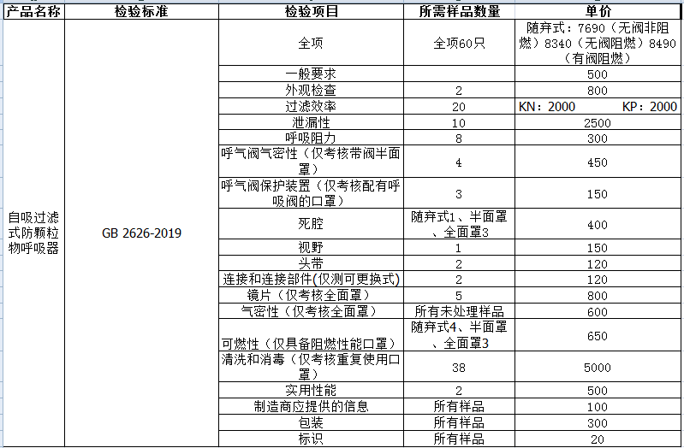

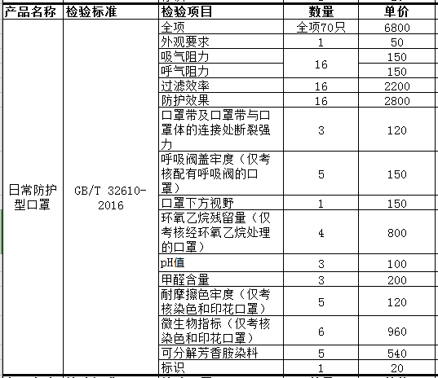

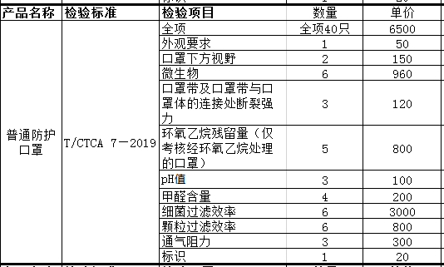

**★常说的KN95/KN90是指的GB2626-2006标准中的一种等级。**

**2、EN149口罩按照下表确定检测项目、准备样品数量及检测费用**

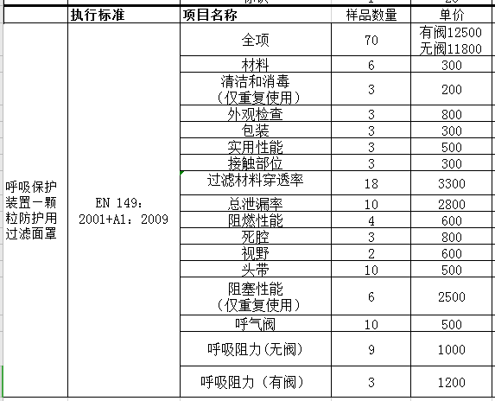

**2、医用口罩按照下表确定检测检测项目、准备样品数量及检测费用**

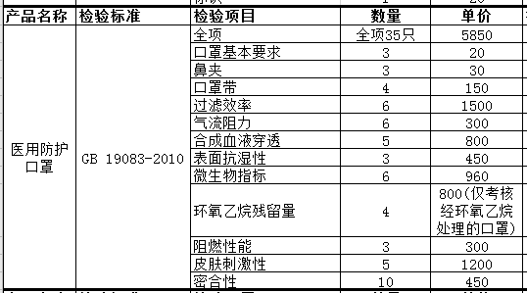

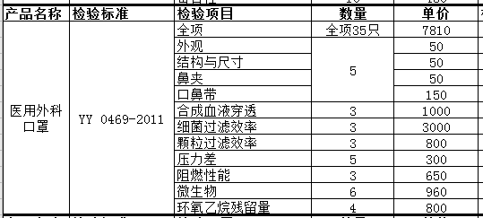

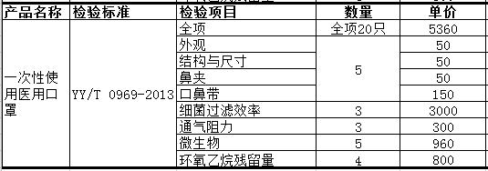

**2、防护服按照下表确定检测检测项目、准备样品数量及检测费用**

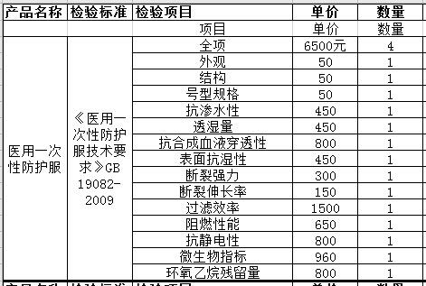

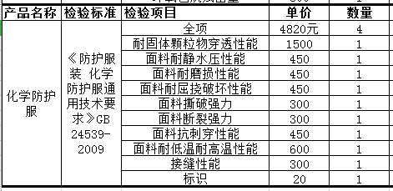

**第二步：选择业务办理方式（现场办理或邮寄办理）**

1. 现场办理**（推荐）**

携带样品、加盖公章的营业执照复印件至以下地址办理：

**江苏省泰州市高港区临港经济园临港大道166号**

一楼服务大厅现场取号，等待叫号，过号延后，现场填写委托合同书。

1. 邮寄办理

请填写后面提供的电子版委托合同书，加盖公章的营业执照复印件**邮寄**至以下地址：

**江苏省泰州市高港区临港经济园临港大道166号**，业务部收

0523-86989939 0523-86989959

**★我们按照收到样品的先后顺序进行排队处理。检测周期以排进业务系统开始计算。**

**第三步：缴纳检测费**

汇款信息如下：

**账户名称：泰州市财政局**

**开户行：泰州市工商银行新区支行**

**账号：1115020919000099956**

**汇款用途备注：特防中心检测费**

**现场办理的请至5号窗口缴费**

**邮寄办理的请将汇款记录打印出来随同样品一起邮寄。**

**第四步：检测进度查询**

**方式一：**关注特防中心官方微信

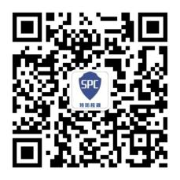

在“业务导航”中点击“报告进度查询”进入查询页面，输入业务编号（如STFWT20200000)，提交即可查询进度。

方式二：登录省特防中心官方网站www.jstfzx.com，进入网站首页，点击“进度查询”。

**第五步：领取报告**

**如果报告查询结果为已完成，我们会按照合同书约定的方式进行发放。**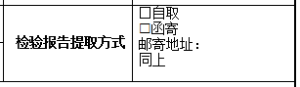

**江苏省特种安全防护产品质量监督检验中心**

|  |
| --- |
| JS·YW-1  委托检验合同书 |

**业务编号：□GTFWT □STFWT 承检部门： □检验一部 □检验二部**

|  |  |  |  |  |  |  |  |  |  |
| --- | --- | --- | --- | --- | --- | --- | --- | --- | --- |
| **以下内容由委托单位代表或个人客户填写** | | | | | | | | | |
| **委托单位** | | **名称** |  | | | **联系人** | | |  |
| **地址/邮编** |  | | | **联系电话/传真** | | |  |
| **检验目的** | | **□质量验证 □社会证明 □质量纠纷 □执法检查 □其他：** | | | | | | | |
| **检验类别** | | **□委托送样 □委托抽样 □仲裁检验 □型式检验 □其他：** | | | | | | | |
| **生产单位名称** | |  | | **受检单位名称** | | |  | | |
| **生产单位地址/电话** | |  | | **受检单位地址/电话** | | |  | | |
| **样品生产单位确认** | | **□委托方确认 □承检方确认 □标称** | | **样品受检单位确认** | | | **□委托方确认 □承检方确认** | | |
| **样品名称** | |  | | **商标** | | |  | | |
| **规格型号** | |  | | **等级** | | |  | | |
| **样品批号/货号** | |  | | **样品数量/备样数量** | | |  | | |
| **随样品所附**  **资料** | | **□说明书 □标准 □执法文书 □未附资料□其他：** | | **检毕样品处理方式** | | | **□检毕取回 □检测损耗**  **□承检方按规定处理** | | |
| **标注执行标准** | |  | | **资质要求** | | | **□CMA □CNAS** | | |
| **检验报告形式**  **及数量** | | **□中文 份 □英文 份**  **（默认1份中文报告，如需多份另行收费，中文报告50元/份，中英文/英文报告200元/份）** | | **服务类型** | | | **□标准服务**  **□加急服务（收取50%加急费）**  **□特急服务（收取100%加急费）** | | |
| **分包情况** | | **□是 □否 同意以下部分项目分包** | | **检验报告提取方式** | | | **□自取**  **□函寄**  **邮寄地址：** | | |
| **分包项目：** | |
| **检验报告结论形式**  **（单选项）** | | **□只要求实测数据**  **□需填写技术要求并作单项判定**  **□需填写技术要求并作总判定** | | **检验报告标示**  **检 验 单 位** | | | **□江苏省特种安全防护产品质量监督检验中心**  **□国家特种劳动防护用品质量监督检验中心（江苏）** | | |
| **检验依据及检验项目** | | **□全项检验** | | | | | | | |
| **备 注** | |  | | | | | | | |
| **我方已清楚阅读背页附则，并完全理解，保证对所提供的一切资料、实物的真实性、符合性负责，所需检验费用由我方支付。**  **委托方代表签名： 日期： 年 月 日** | | | | | | | | | |
| **以上内容将体现在报告中，请工整填写，报告签发后不能随意更改，如需修改应提供充分证据并支付一定更改费用。** | | | | | | | | | |
| **以下内容由承检方填写** | | | | | | | | | |
| **样品接收状态** | **是否符合检验要求：□符合 □不符合** | | | | **检验完成日期** | | |  | |
| **费用** | **检验费用： 元 其它费用： 元 总费用： 元**  **□已收 □协议 □其他** | | | | | | | | |
| **本中心保证检测的公正性，对检测数据负责，并对委托单位所提供的实物和技术资料保密。**  **业务受理员签名： 日期： 年 月 日** | | | | | | | | | |

附 则

1. 承检方根据委托方要求对委托方提供的样品进行检测并出具检验报告，按合同约定发送检验报告，处理检毕样品。委托方按检验要求提供合法适用的样品并按检验合同约定的金额支付检验费用。

2. 委托方通过自行送达或委托他人送达（包括邮寄）的检验样品应当是完整、无损、安全及适用于检验的，并应确保样品可在国内外合法销售、流通，不用于非法目的。如委托方提供的样品系用于特殊目的，应在签订检验合同前向承检方说明。委托方向承检方提供的一切资料应当是真实、完整、合法、有效的。

3. 由承检方代为确定检验方法或需要偏离原定的检验方法时，承检方需将代为确定的检验方法或所需的偏离及时通知委托方，并得到委托方的确认后方可执行。

4. 承检方按委托方要求发放检验报告。委托方自取或委托他人代取检验报告，应当凭本合同（原件）领取检验报告。若本合同遗失，可凭委托方介绍信及领取人的个人身份证原件（用于出示）及复印件（留存承检方）领取检验报告。

5. 样品生产单位及受检单位由委托方负责确认的委托合同，如生产单位及受检单位信息不真实，由此引起的法律责任由委托方承担。由承检单位负责确认生产单位和受检单位的委托合同，承检方应保证生产单位及受检单位信息真实，并承担相应的法律责任。

6. 委托方对检验结果有异议的，应在接到检验结果之日起15日内对承检方书面提出异议申诉，办理复检手续，预付复检费用，承检方应尽快安排复检，复检结果证明原检验结果有误，承检方负责更改原检验报告，退还复检费用，复检结果证明原检验结果无误，承检方书面通知委托方，收取复检费用。对不可重复性试验不进行复检。

7. 委托方委托检验时应按规定提供备样并封存在承检单位，对未提供备样并封存在承检单位的委托检验，承检方不承认异议申诉的复检结果。

8. 对检验合同内容的变更可用书面或电话、电邮方式进行，所有合同变更均需保存书面记录，合同变更双方确认生效后即按更改合同执行。

9. 委托方不得利用检验报告进行非法活动，不得私自涂改、变造报告形式和内容。对由上述行为而造成的一切后果承检方均不负任何法律责任，并保留追究相关方责任的权利。

10. 委托方所需的检验报告应在本合同中予以声明。报告一经发送，委托方要求追加检验报告的，应当缴纳追加报告费用，由承检方调取存档报告复印后加盖承检方检验专用红章。加盖承检方检验专用红章的报告复印件与原件效力相同。对复印后未加盖承检方红章的检验报告，承检方一律不予认可。

11. 承检方作为具有独立法人资格的第三方公正权威检验机构，所出具的检验报告完全基于其第三方公正立场，不受其它方面的干预和影响。承检方对检验结果负责，对涉及委托方的技术秘密、商业秘密等均承诺予以严格保密。

12. 因灾害、事故等人力所不可抗拒的情况而造成样品损坏或遗失的，承检方不对样品的损坏、遗失及因此而造成的检验结果偏离负责，并可根据需要变更或解除本检验合同。

13. 因样品库存量有限，特此声明：承检方义务保管检验样品的期限为自受理样品之日起至检验报告领取或发送之日后15天止。

14. 本合同一式两份，承检方和委托方各执一份。

|  |  |
| --- | --- |
| 国家特种劳动防护用品质量监督检验中心（江苏）  江苏省特种安全防护产品质量监督检验中心  地址：江苏省泰州市高港区临港经济园临港大道166号  邮编：225300  电话：0523-86989959、0523-86989939  网址：http://www.jstfzx.com/ | 汇款信息  账户名称：泰州市财政局  开 户 行：工行新区支行  行 号：102312802095  账 号：1115020919000099956  汇款用途里注明：江苏省特防中心检测费 |